**1. Investigar sobre git/giHub**

**1.1 ¿Que es Git?**

Es una herramienta que realiza una función del control de versiones de código de forma distribuida,

* Es muy potente
* Fue diseñada por Linus Torvalds
* No depende de un repositorio central
* Es software libre
* Con ella podemos mantener un historial completo de versiones
* Podemos movernos, como si tuviéramos un puntero en el tiempo, por todas las revisiones de código y desplazarnos una manera muy ágil.
* Es muy rápida
* Tiene un sistema de trabajo con ramas que lo hace especialmente potente
* En cuanto a la funcionalidad de las ramas, las mismas están destinadas a provocar proyectos divergentes de un proyecto principal, para hacer experimentos o para probar nuevas funcionalidades.
* Las ramas pueden tener una línea de progreso diferente de la rama principal donde está el core de nuestro desarrollo. En algún momento podemos llegar a probar algunas de esas mejoras o cambios en el código y hacer una fusión a nuestro proyecto principal, ya que todo esto lo maneja Git de una forma muy eficiente

**1.2 ¿Que es GitHub?**

Es una forja para alojar proyectos utilizando el sistema de control de versiones Git. Se utiliza principalmente para la creación de código fuente de programas de ordenador. El software que opera GitHub fue escrito en Ruby on Rails.

Una Versión de Control ayuda a los desarrolladores llevar un registro y administrar cualquier cambio en el código del proyecto de software. A medida que crece este proyecto, la versión de control se vuelve esencial. Tomemos WordPress por ejemplo…

En este punto, WordPress es un gran proyecto. Si un desarrollador importante deseara trabajar en una parte en específico de la base de datos del código de WordPress, no sería seguro o eficiente permitir que pueda editar directamente sobre el código fuente “oficial”

Específicamente, Git es un sistema de control de versión distribuida, lo que quiere decir que la base del código entero y su historial se encuentran disponibles en la computadora de todo desarrollador, lo cual permite un fácil acceso a las bifurcaciones y fusiones.

**2. Crear cuenta en GitHub**

**2.1. Prmer paso.** Ir al navegador y teclear github ( <https://github.com/> ), una vez ahí, es es necesario crear una cuenta para poder registrarte.

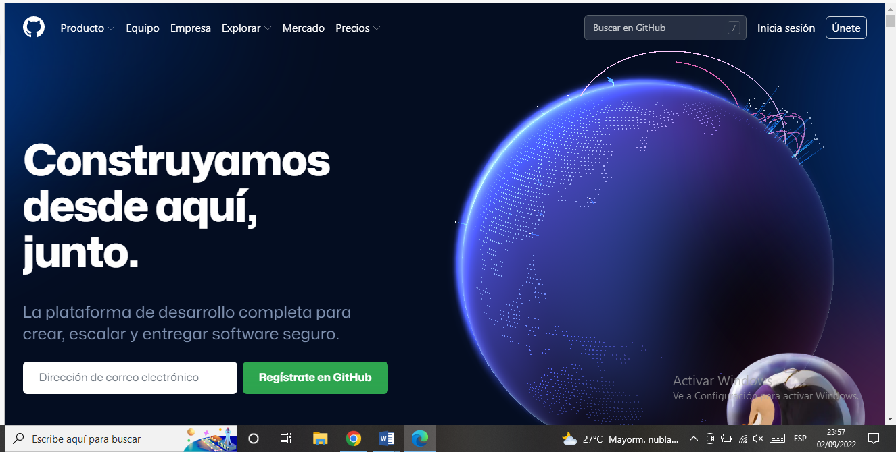

**Paso 2.2.** ingresar su email y contraseña confiable, su nombre de usuario, verificar la cuenta y esperar unos segundos para recibir un código.

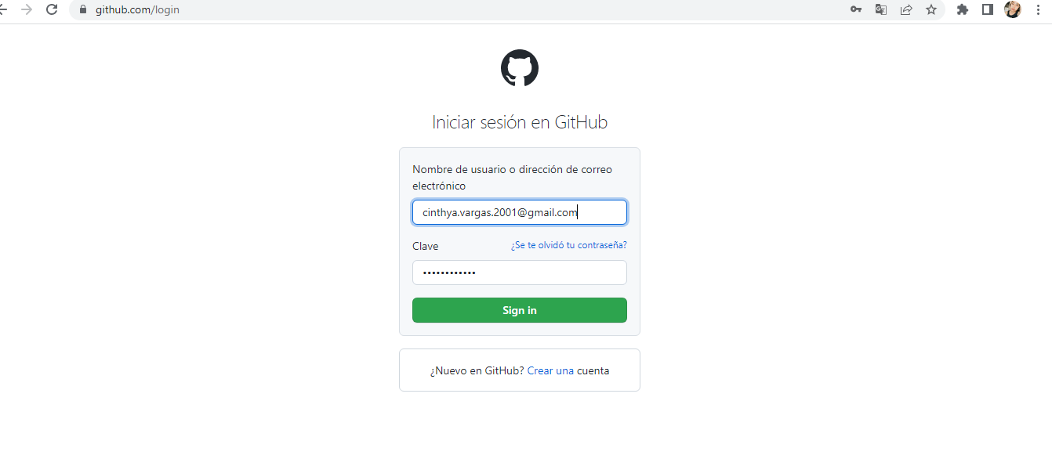

2.3. **tercer paso** una vez puesto el código brindado por la página de GitHub, se debe de elegir el modo de trabajar

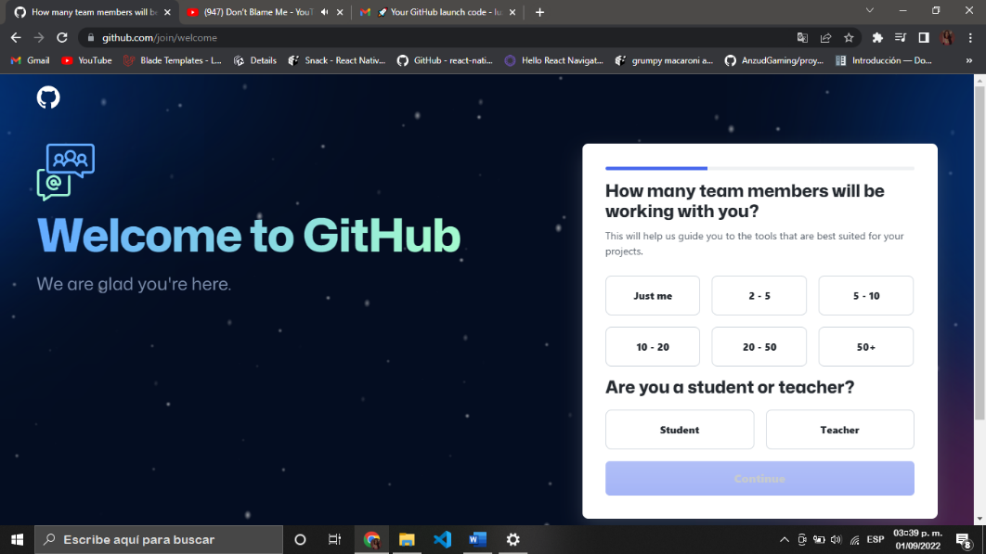

**2.4 cuarto paso.** Una vez elegido a las personas con la cual trabajara en X proyecto o trabajo, está listo para comenzar

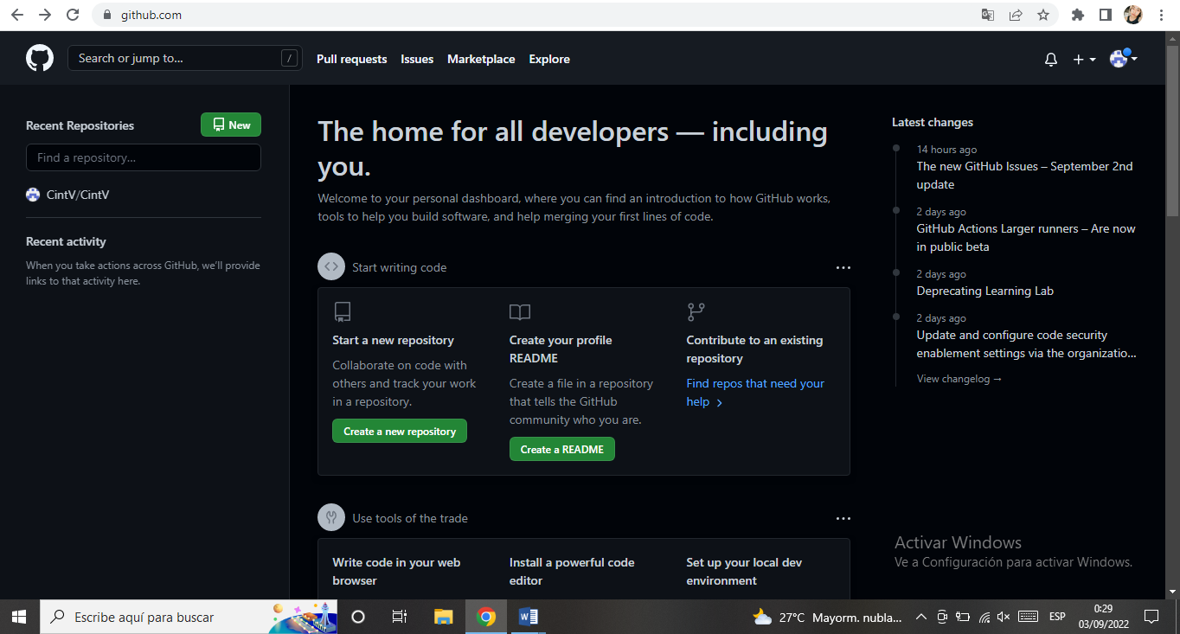

**3. instalar git y configurarlo**

**3.1. 2do paso.** De nuevo iremos al navegador y teclearemos Git, le damos clic a la pagina de Git y descargamos su ultima versión.

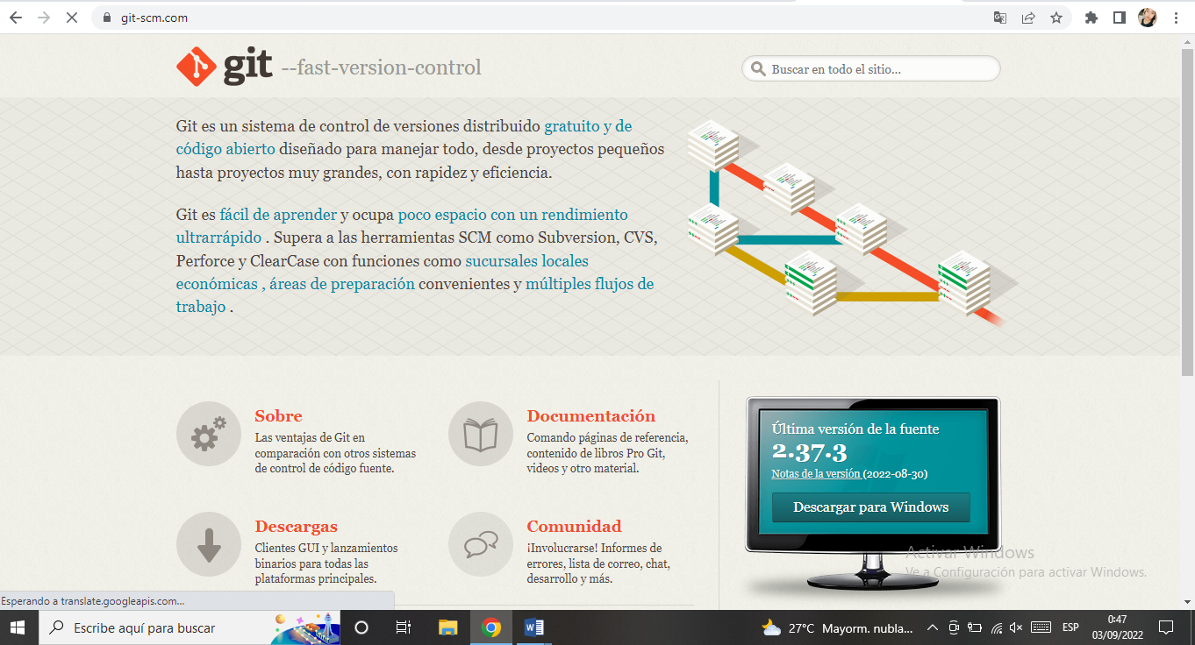

**3.2. Paso 3.** Permitir que Git haga cambios en el sistema dándole clic en “ejecutar”

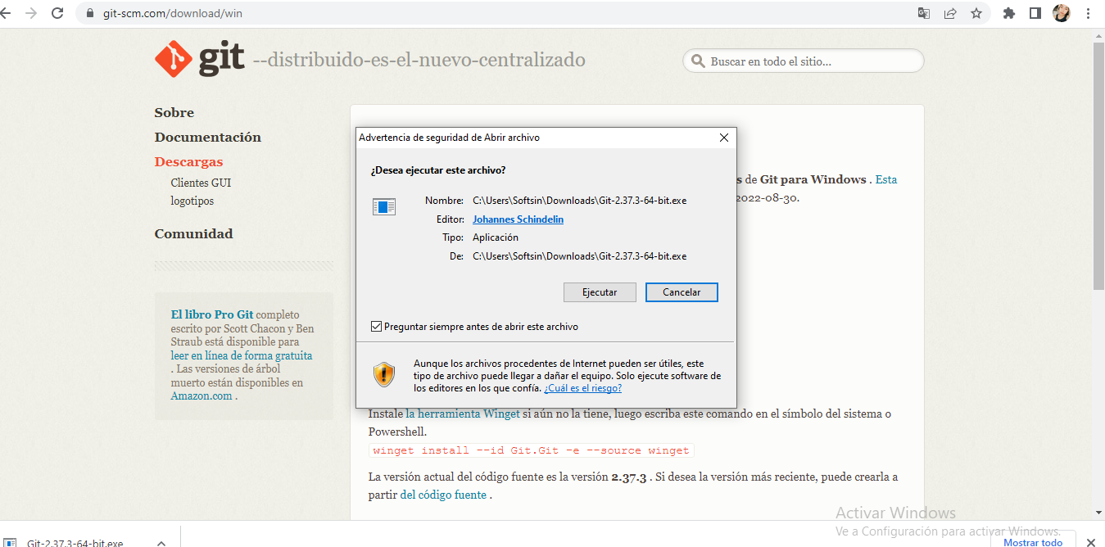

**3.3. paso 4.** empezaremos con la instalación, aceptando términos condiciones.

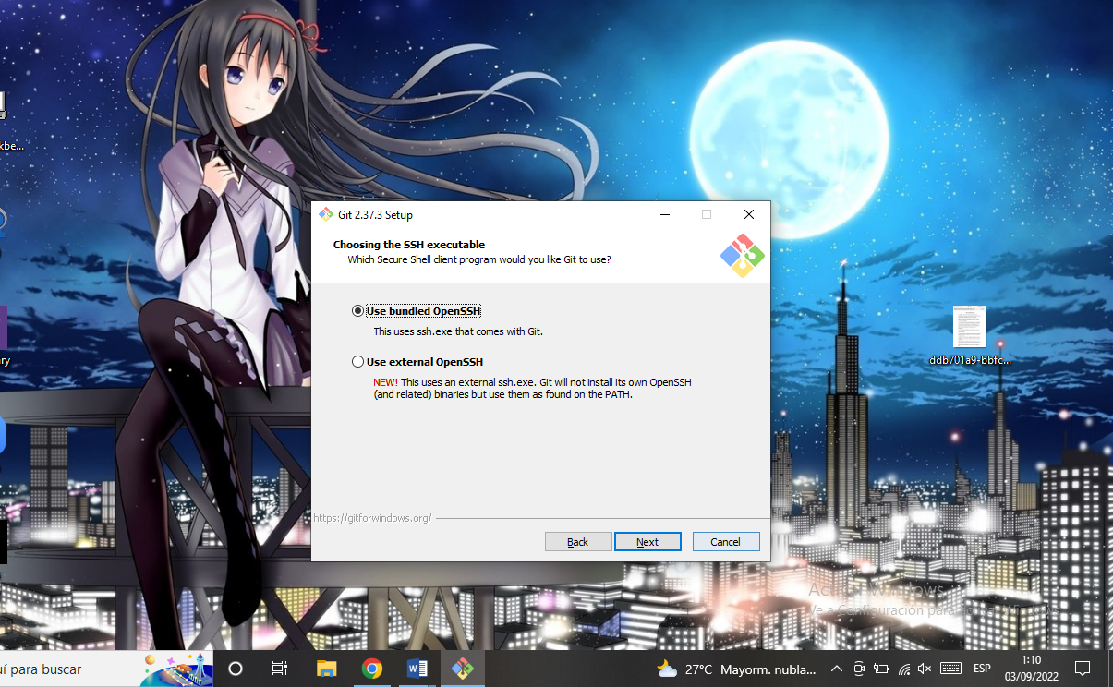

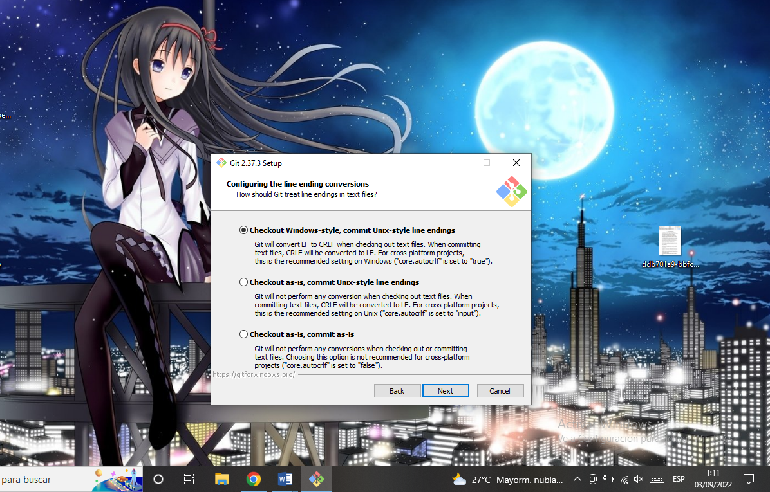

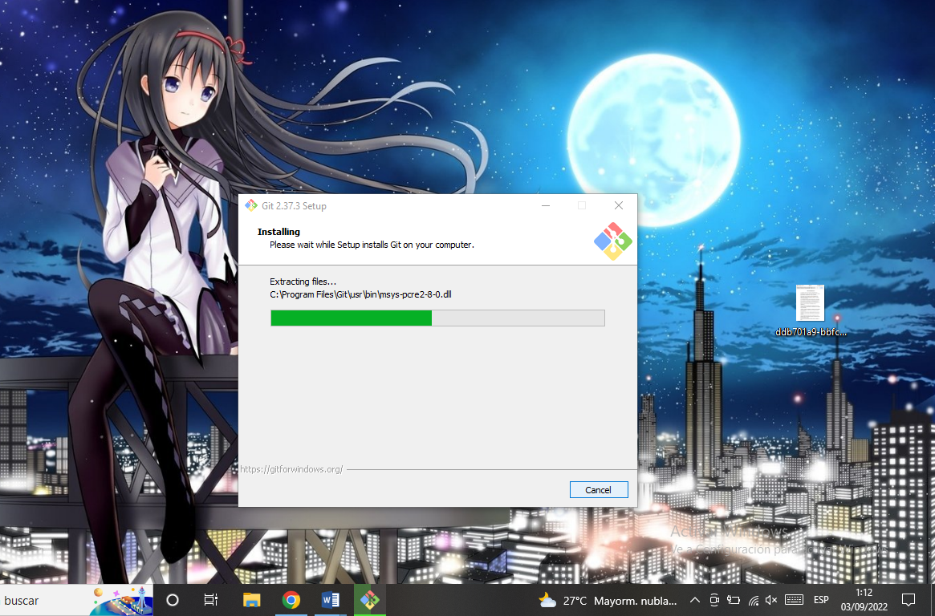

**3.4 paso 5** Una vez realizada la instalación